**CÁCH SETUP PHẦN MỀM VÀ CÁCH CHẠY**

# 1. Cách cài đặt các phần mềm cần thiết

## 1.1 Cài Visual Studio 2022

Visual Studio download: [tại đây](https://visualstudio.microsoft.com/vs/community/)

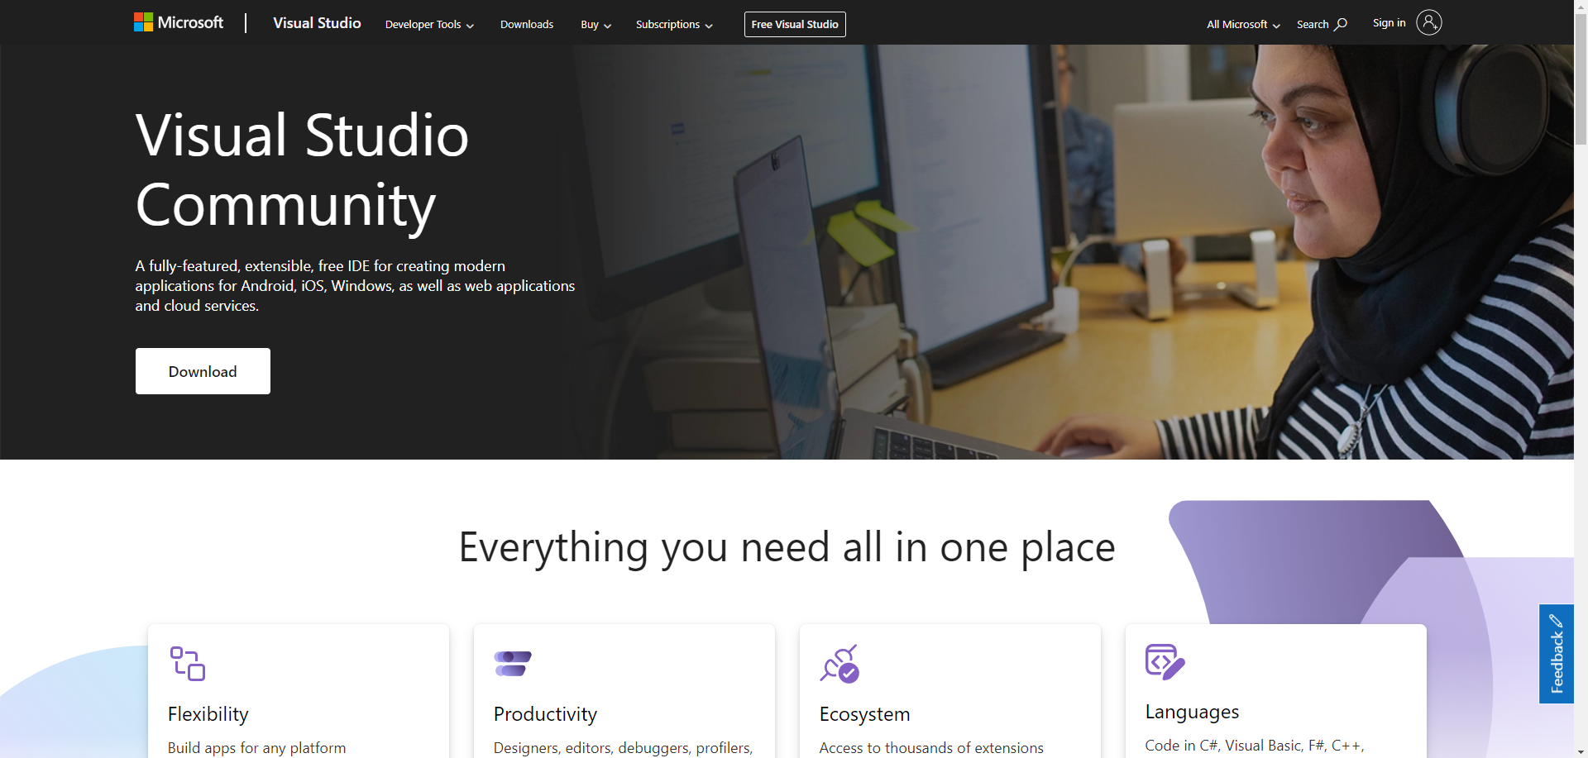



Tải xong vô Visual Studio Installer:

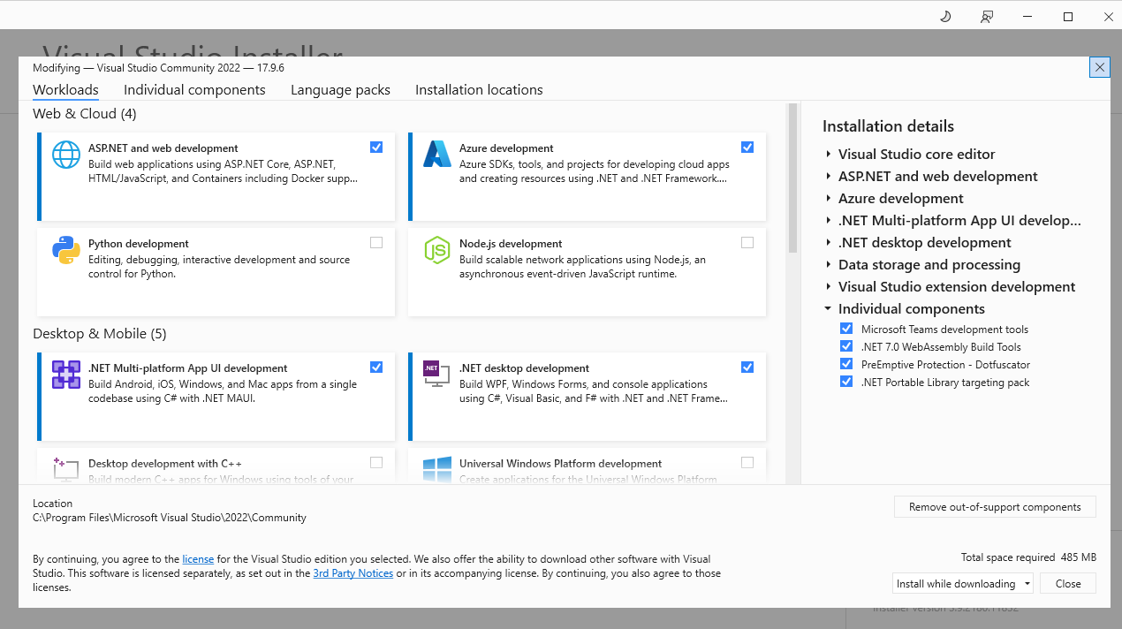

## 1.2 Cài đặt SQL Server

SQL Server download: [tại đây](https://www.microsoft.com/en-us/sql-server/sql-server-downloads)

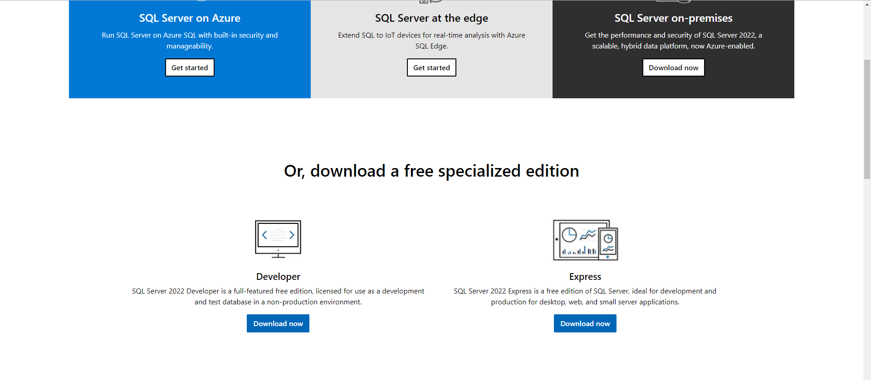



# 2. Sau khi cài đặt xong, download file trên github: [tại đây](https://github.com/adsffasd/OpenSourceSulution)

## 2.1 Giải nén

## 2.2 Mở file 1 trong 2 cách

### 2.2.1 Click phải chọn Open With Visual Studio

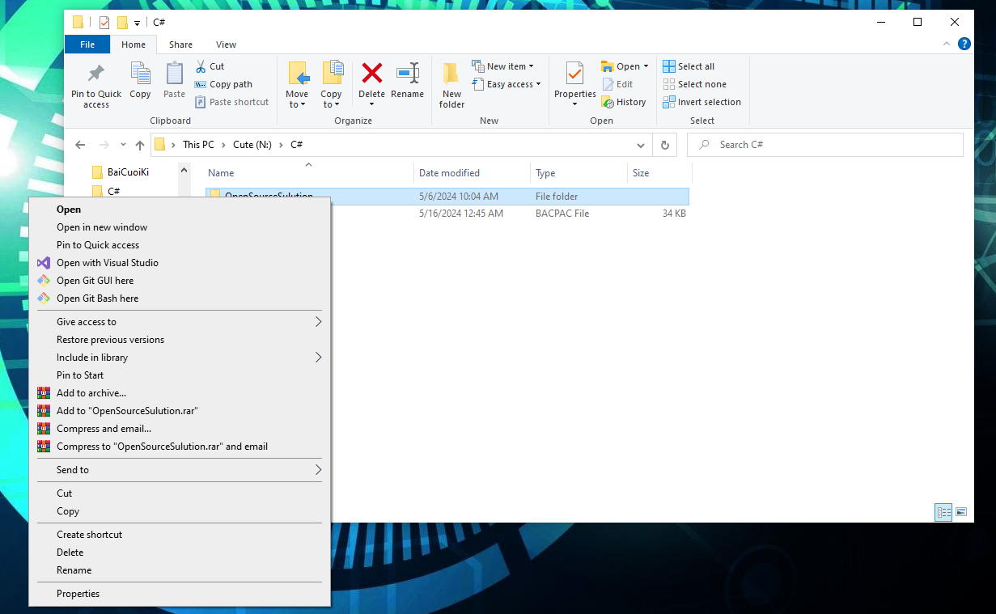

### 2.2.2 Click vào Open a local folder-> chọn vào file tải từ github đã giải nén

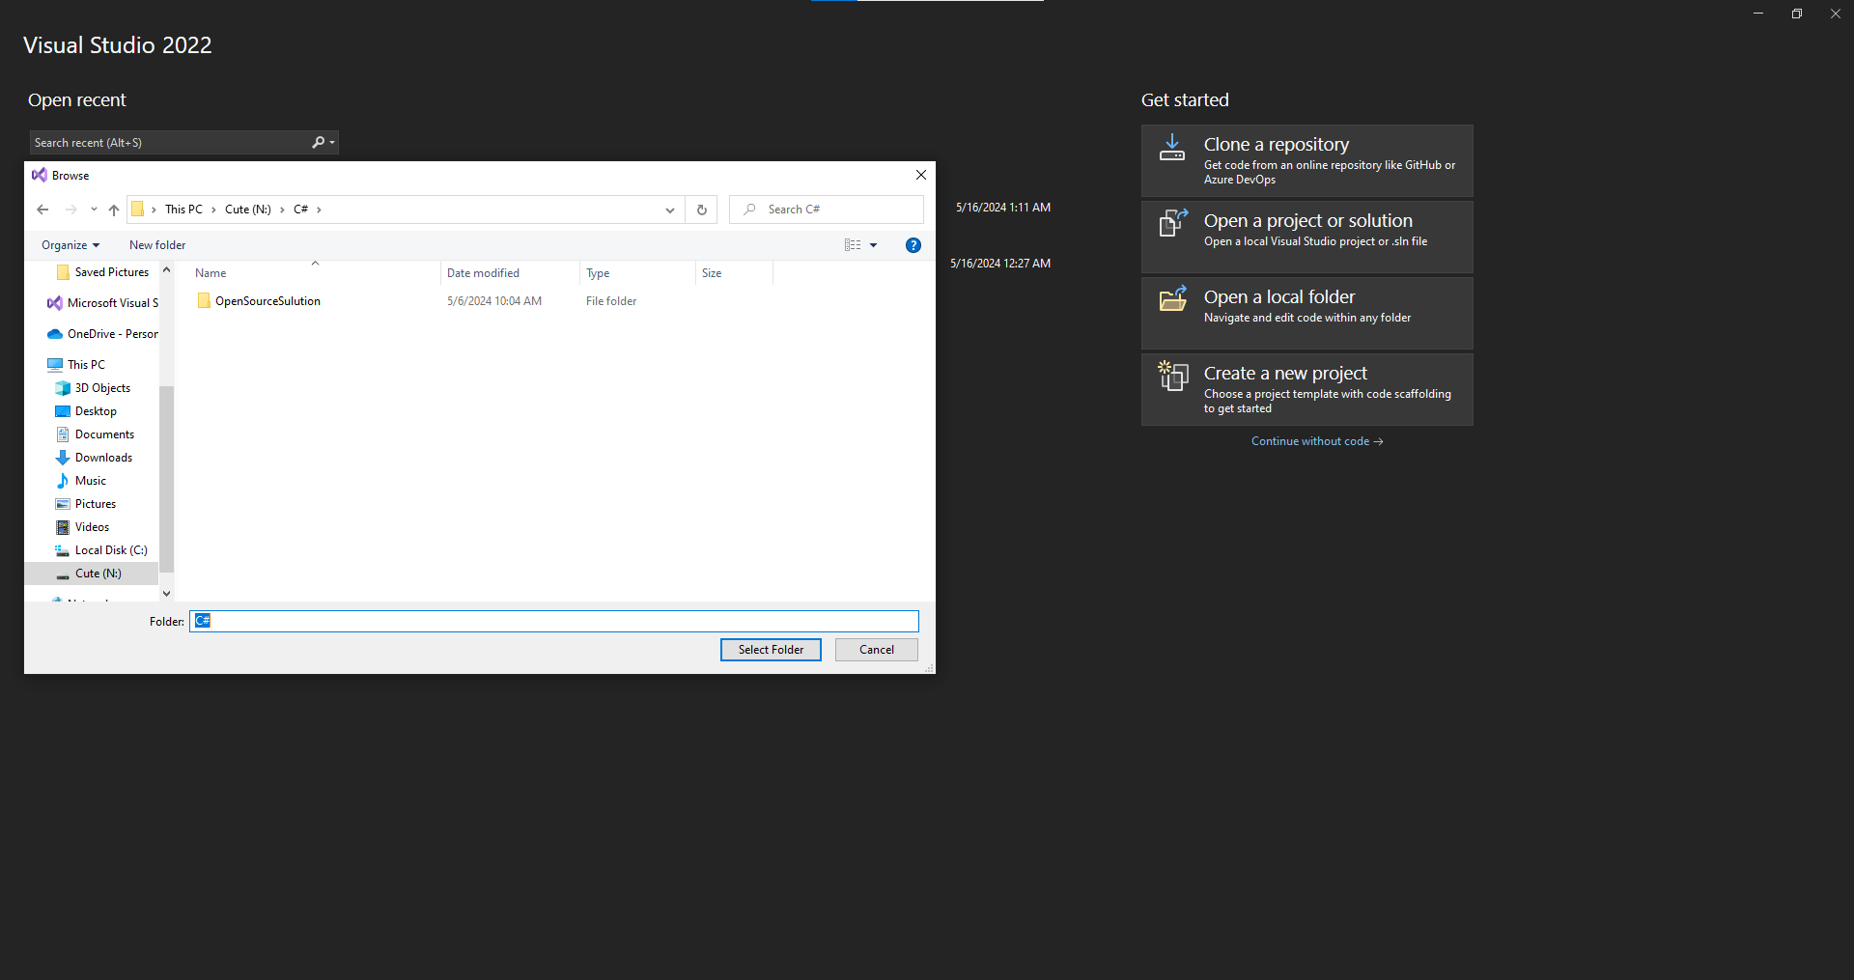

## 2.3 Sau khi vô hãy ấn OpenSourceSolution.sln

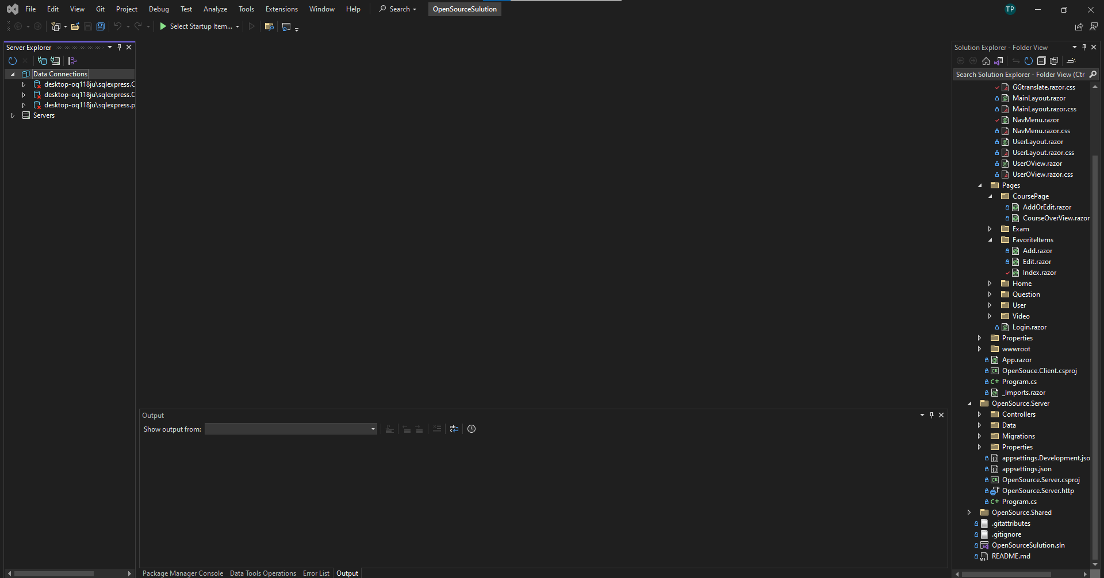



## 2.4 Trong OpenSource.Server có file appsettings.js, sửa Server bằng tên server của SQL server

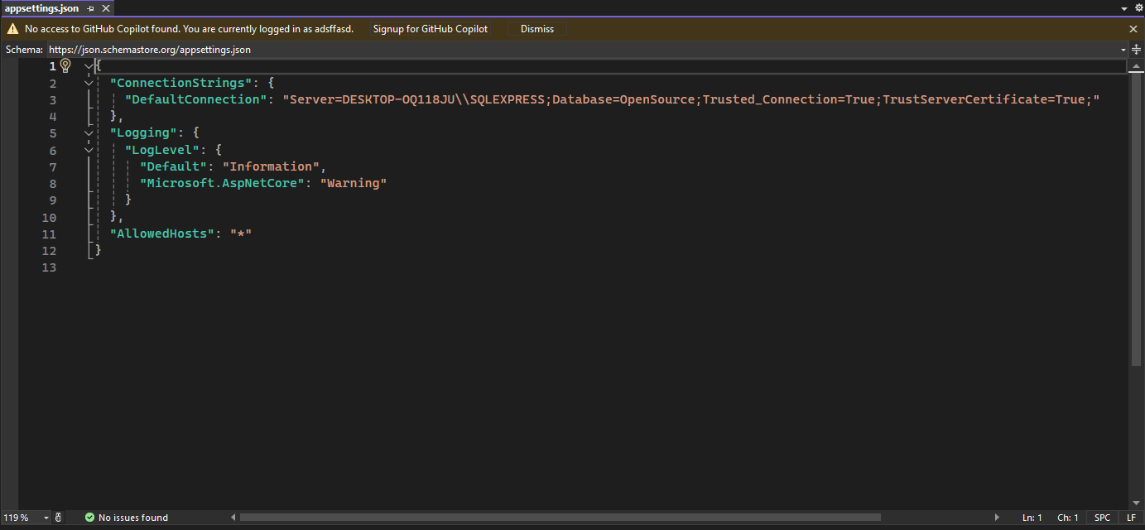



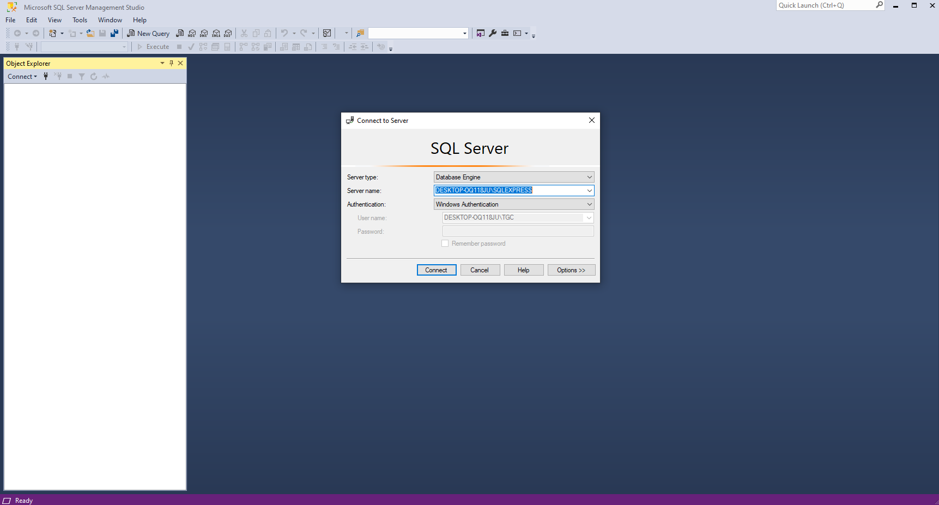



## 2.5 Sau đó kết nối với SQLServer

## 2.6: Có 2 cách để kết nối tới SQLServer

### 2.6.1 Nếu lấy dữ liệu có sẳn trên đây thì -> Click phải vào “database” -> chọn “Import Data-tier Application” -> Chọn “Next” -> Chọn đường dẫn chứa file “OpenSource.bacpac” -> xử lý xong thì bấm close

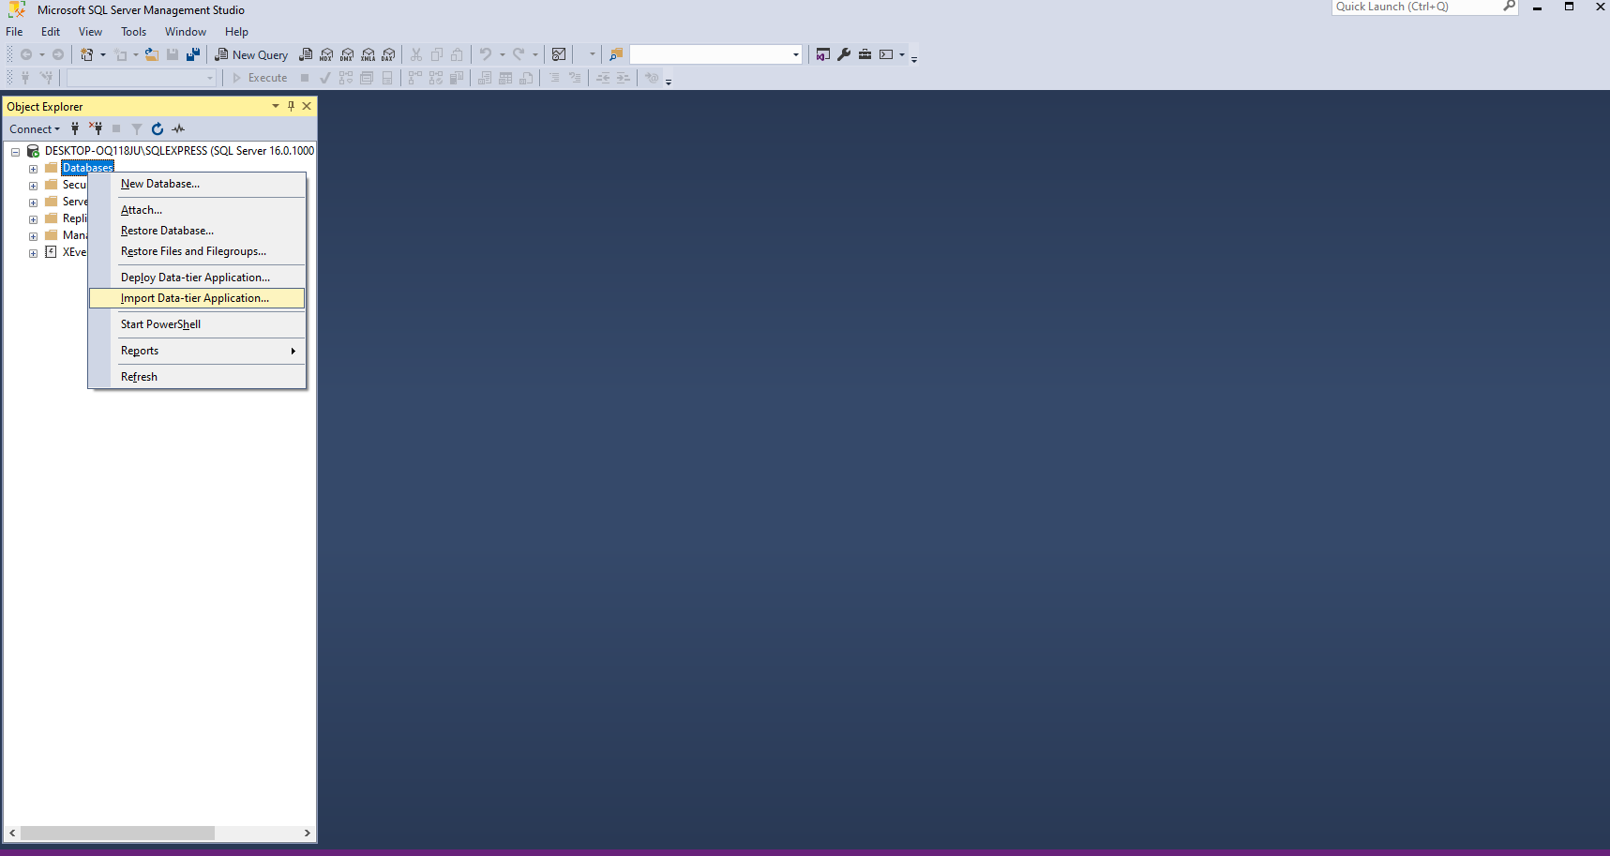

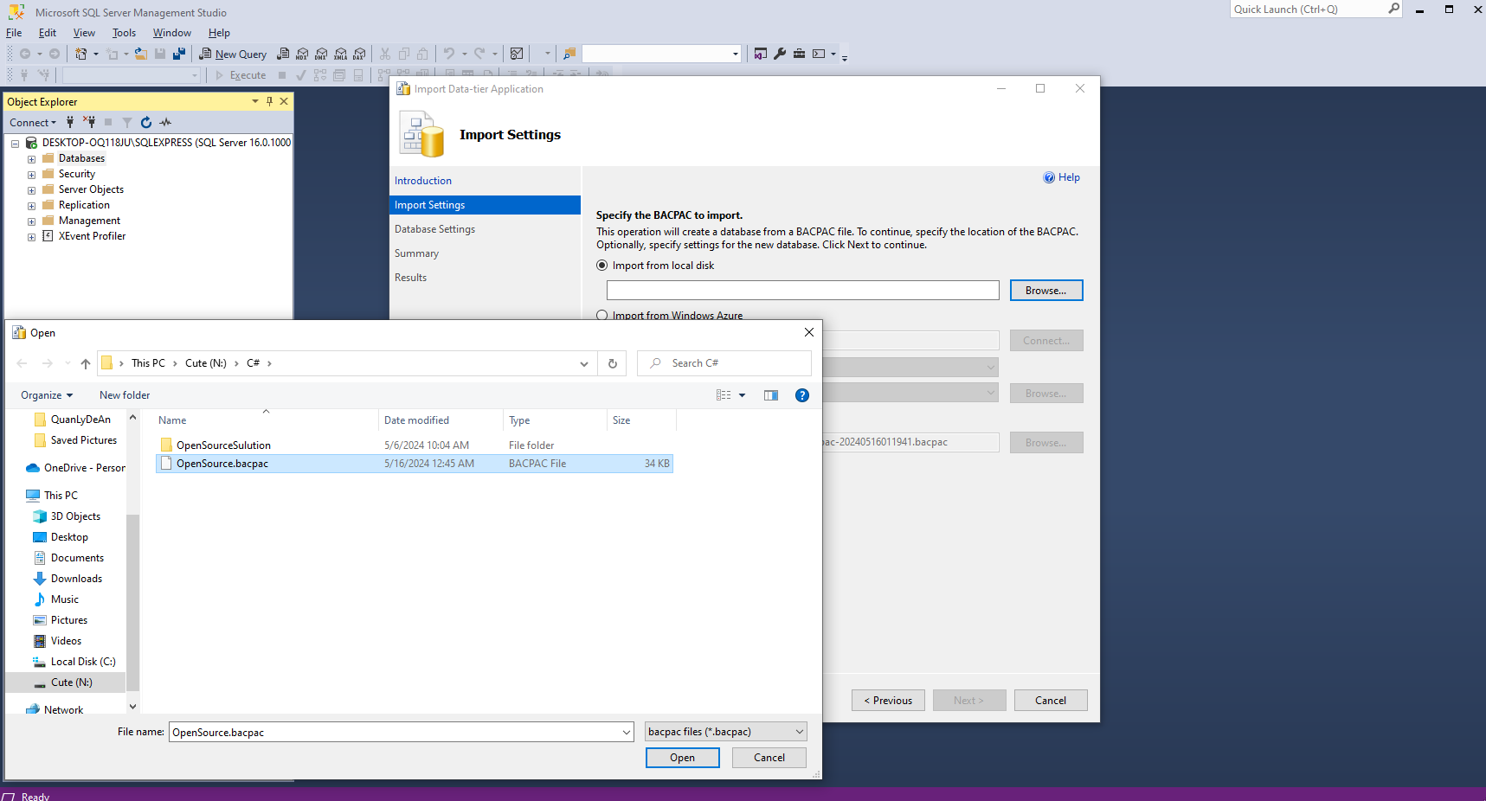

### 2.6.2 Nếu Không muốn có dữ liệu có sẳn chỉ cần các table thì Chọn tools -> NuGet Package Manager -> Package Manager Console -> Viết lệnh “Update-Database”

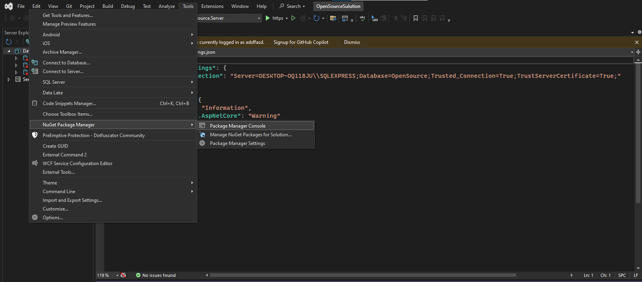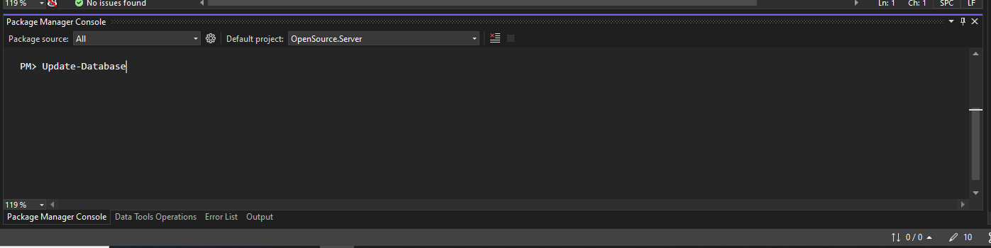

2.7 Chạy chương trình bằng cách ấn nút biểu tượng xanh lá “Run” 